二〇一一年山东省青岛市初级中学学业水平考试
化 学 试 题
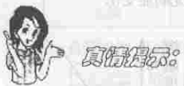
（考试时间：90分钟；满分81分）
第Ⅰ卷(选择题共28分)
亲爱的同学，欢迎你参加本次考试，祝你答题成功！
1．请务必在第Ⅱ卷指定位置填写座号,并将密封线内的项目填写清楚。
2. 本试题共有32道题：其中1－22题为选择题，请将所选答案涂在答逝卡上：23－32题在第Ⅱ卷上做答，答案写在第Ⅰ卷上的无效、不得分。
3. 可能用到相对原子质量：H－1，C－12，N－l4，O－16，Cl－35.5，K－39，Ca－40
一、选择题：每题各有一个正确答案。(本题共16道小题，每题1分，共16分)
1.下列物质中，属于混合物的是
A.空气 B.二氧化碳 C.氮气 D.蒸馏水
2.生活中常见的下列变化，属于化学变化的是
A.木料制成家具 B.温衣服晾干 C.蜡烛熔化 D.葡萄酿成酒
3.下列物质与水充分混合后能形成溶液的是
A.花生油 B.白糖 C.铁粉 D.木炭粉
4.下列实验操作中，正确的是
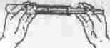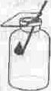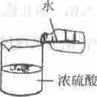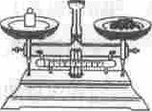
A.加入粉末状固体 B.氧气验满 C.稀释浓硫酸 D.称量固体物质
5.有人形象地把人体比喻为一架缓慢氧化着的“高级机器”，人体在正常生命过程中也需要不断的补充“燃料”。依照这种观点，人们通常摄入的下列营养物质中不能看作“燃料”的是
A.淀粉 B.水 C.脂肪 D蛋白质
6.近期国家有关部门组织了“食品安全在行动”的活动。下列做法符合食品安全理念的是
A.在牛奶中加A适量乳酸钙，帮助饮用者补充钙元素
B.为保持肉制品鲜美，在香肠中加过量的亚硝敞钠
C.为提高牛奶的含氮量，向牛奶中添加三聚氰胺
D.为让失击原色的粽叶返青，用硫酸铜溶液浸泡粽叶
7.下列关于实验现象的描述中，错误的是
A.将红热的细铁丝放在氧气中，剧烈燃烧，火星四射，生成黑色固体
B.在空气中点燃镁条．发出耀眼的白光，生成黑色固体
C.向碳酸钠溶液中滴加澄清石灰水，有白色沉淀产生
D.向盛有锌粒的试管中滴加稀硫酸，有气泡冒出
8.次氯酸钠(NaClO)是某家用消毒剂的主要成分，其中氯元素的化合价为
A.－3 B.－1 C．+1 D.+5
9.下列灭火措施中，错误的是
A.厨房油锅着火时用锅盖盖灭 B.电视机着火时用水浇灭
C.酒精桌面上着火时用湿抹布盖灭 D.图书档案着火时用二氧化碳灭火器扑灭
10.材料是时代进步的重要标志。下列有关材料的说法中，错误的是
A.塑料属于有机合成高分子材料
B.不锈钢属于金属材料
C.开发使用可降解塑料，能有效解决“白色污染”问题
D.玻璃属于天然材料
11.下列对一些事实的解释，不正确的是
选项 | 事 实 | 解 释
A. | 物体的热胀冷缩 | 分于大小随温度改变而改变
B. | 50mL酒精与50mL水混合后体积小于100mL | 分子之间有一定间隔
C. | 衣柜中的“樟脑球”过一段时间会变小甚至消失 | 分子在不断的运动
D. | 固体碘和碘蒸气都能使淀粉溶液变蓝色 | 同种分子性质相同
12.海水晒盐后剩余的母液称力“苦囟”，可用来提取多种化工原料。从苦囟中提取溴的反应方程式为：2NaBr+C1₂=Br₂+2NaCl，该反成的基本类型属于
A.化合反应 B.分解反应 C.置换反应 D.复分解厦应
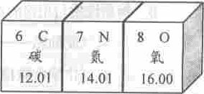
13.右图为元素周期表的一部分，下列有关说法中，错误的是
A.氮原子的质子数为7
B.氧的相对原子质置为16.00
C.碳元素只能组成一种单质
D.碳、氮、氧三种元素的原子序数依次增加
14.不同物质的溶液酸碱性不同。根据下表中所列物质pH的情况判断，下列说法中正确的是
物质 | 盐酸 | 硫酸镁溶液 | 氯化钠溶液 | 蒸馏水 | 碳酸钾溶液 | 氢氧化钙溶液
pH | 小于7 | 小于7 | 等于7 | 等于7 | 大于7 | 大于7
A.pH小于7的一定是酸溶液 B.pH大于7的一定是碱溶液
C.pH等于7的一定是水 D.盐的溶液可能显酸性、碱性或中性
15.分类法是一种行之有效、单易行的科学的学习和研究方法。某同学用下表所示的形式对所学物质进行分类，其中错误的是
选项 | A | B | C | D
类别 | 单质 | 盐 | 氧化物 | 碱
实例 | 铜、白磷 | 氯化钾、硝酸铵 | 氧化镁、水 | 烧碱、纯碱
16.有碳酸钠、硝酸银、氯化钡及稀盐酸四瓶失去标签的溶液，为鉴别它们设计实验如下：用三支试管各取少量其中的三种溶液，再分别加入少量剩下的最后一种溶液。下列推测的现象或结论中，错误的是
A.若三支试管中都出现白色沉淀时，则最后加入的是硝酸银溶液
B.若两支试管中出现气泡，一支试管中出现白色沉淀时，则最后加入的是碳酸钠溶液
C.若三支试管中的观象分别为出现气泡、白色沉淀、无明显变化时，则最后加入的是稀盐酸
D.若两支试管中出现白色沉淀，一支试管中无明显变化时，则最后加入的是氯化钡溶液
二、选择题：每题各有一个或两个正确答寨。（本题共6道小题，每题2分，共12分)
17.下列化学用语与其所表达的意义一致的是
A.N₂——两个氮原子 B.——一个钙离干
C.MgO——氧化镁中镁元素的化合价+2价 D. 3H₂O₂——三个过氧化氢分于
18.归纳与总结是学好化学的重要方法。下列对所学知识的整理，存在错误的是
A．物质与其构成粒子的对应关系
①金——由原子构成
②二氧化碳——由分子构成
B.物质性质与用途的对应关系
①氧气能助燃——作高能燃料
②氮气化学性质稳定——充入食品包装中以防腐
C.有关“污染源——污染物——解决策略”的对应关系
①吸烟——尼古丁和一氧化碳——戒烟
②霉变食物——黄曲霉素——不食用
D.物质利用与环境保护的关系
①使用乙醇汽油——减少汽车尾气污染
②合理使用农药、化肥——减少水污染
19.分析推理是化学学习和研究中常用的思维方法。下列分析推理中，正确的是
A.中和反应生成盐和水，所以生成盐和水的反应一定是中和反应
B.有机物中都含有碳元豪，所以含碳元素的化合物都是有机物
C.化合物是由不同种元素组成的，所以不同种元素组成的纯净物一定是化合物
D.硝酸钾溶于水温度无明显变化，所以硝酸铵溶于水湿度也无明显变化
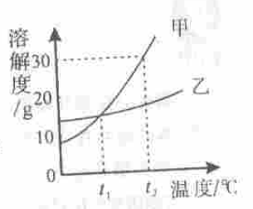
20.右图是甲、乙两种固体物质的溶解度曲线图。下列说法中，错误的是
A.甲物质的溶解度受温度影响变化比乙物质大
B.t₁℃时，甲、乙两种物质的饱和溶液的溶质质量分数相等
C.可来降温的方法使甲物质的不饱和溶液变为饱和溶液
D. t₂℃时甲物质的饱和溶液的溶质质量分数为30％
21.“NaCl+CO₂+NH₃+H₂O=NaHCO₃+NH₄Cl”是著名的“侯氏制碱法”的重要反应，反应生成的一种盐达到一定浓度时会从溶液中首先结晶析出。下列相关认识中，正确的是
A.在加压的条件下向饱和氨盐水中通二氧化碳，更有利于反应的发生
B.析出晶体后溶液为NaHCO₃的不饱和溶液
C.该条件下NaHCO₃的溶解度比NH₄Cl小
D.析出的晶体后剩余溶液中只有一种溶质
22.为除去粗盐中含有的硫酸钠，氯化镁、氯化钙等杂质，应加入过量的氯化钡、氯氧化钠碳酸钠等物质．将杂质转化为沉淀过滤除去，再向滤液中加入适量的盐酸得到精盐水。
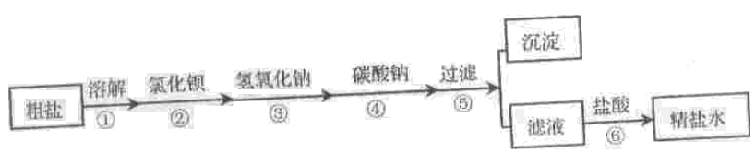
该工程示意如下：

对该过程的认识中，认正确的是
A.①操作中需要进行搅拌，目的是提高氯化钠的溶解度
B.③、④两步操作顺序可以颠倒
C.⑤操作得的沉淀中共有三种物质
D.⑥操作中，加入盐酸的目的是除去过量的氢氧化钠和碳酸钠，将滤液的pH调为7

第Ⅱ卷(非选择题共52分)
三、理解与应用(本题共4道小题，第23题10分，第24题4分，第25题4分，第26题2分，共20分)
23.化学用语可准确、规范的表示微观粒子、物质及其变化，是学习和研究化学的重要工具。
请填写下列空格：
2
8
1
+11
(1)钠原子结构示意图为：

由此可以看出钠原子最外层有 个电子，因此在化学反应中易 （填“得”或“失”电子。
(2)现有氧气、水银、氧化钙、二氧化硫四种物质，其中（用化学式填写)：
可用作食品干燥剂的是 ；常温下为液体的金属是 ；
可用作清洁高效的新能源的是 ；造成酸雨的主要气体是 。
(3)用化学方程式表示：
二氧化碳与水反应：
氧化铜与稀硫酸反应：
24.在“宏观—微观—符号”之间建立联系，是化学学科特有的思维方式。以下是某化学反应的微观示意图：
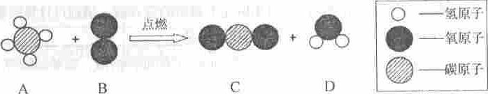

请回答以下问题：
(1)该反应前后涉及的化合物共有 种，A物质的化学式为 。
(2)分析微观示意图，你能获得的信息还有（各写一条)：
宏观方面：
微观方面：
25.自然界有一种“雷雨发庄稼”的现象，雷雨中发生的一系列化学反应如下：
①空气中的氮气在放电条件下与氧气直接化合，生成无色且难溶于水的一氧化氮气体；
②一一氧化氮在常温下就能与空气中的氧气反应，生成红棕色的二氧化氮气体；
③二氟化氮与水反应，生成硝酸和一氧化氮；
④生成的硝酸随雨水淋洒到大地上，与土壤中的矿物作用，生成可溶于水的硝酸盐。
清根据以上叙述填空： ·
(1)一氧化氮的物理性质有(填写两条) [
(2)二氧化氮与水反应的化学方程式为
26在“氢氧化钠的化学性质”实验探究课上，同学们做了氢氧化钠溶液与稀硫酸、氯化铜溶液之间反应的实验。为对本课产生的废液进行绿色排放，甲、乙两位同学对废液的成分进行探究和处理。请填空：
(1)甲同学取少量溶液样品，观察到样品澄清并呈浅蓝色。由此猜想，溶液中可能存在
的离子为 。
(2)乙同学欲将废液处理为无色的中性溶液后再排放，他向废液中逐滴滴加氢氧化钠溶液，直至观察到 ，说明废液达到了该同学的排放要求。

四、实验与操究（本题共4道小题，第27题6分，第28题4分，第29题4分．第30题7分，共21分)
27.根据下列实验装置图填空：
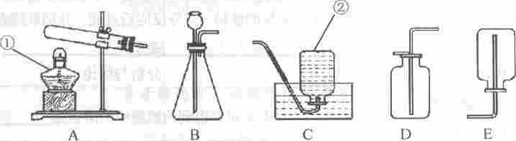
(1)写出上图所示装置中标有序号的仪器名称：① ；② 。
(2)给A装置试管里的固体物质加热时，应先 ，然后集中加热盛有药品的部位。使用B装置制取气体时，长颈漏斗下端管口应伸入液面以下，否则将产生的后果是 。
(3)氨气是一种无色有刺激性气味、极易溶于水、密度比空气小的气体。实验室常用加热氯酸钾和熟石灰的固体混合物制取氨气，则其发生装置应选择 ，收集装置应选择 。(填写装置的字母代号)
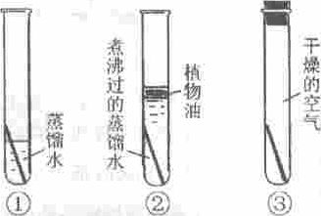
28. 甲、乙两位同学发现铜质眼镜架上出现一些绿色的锈渍。经查阅资料得知，铜锈的化学成分是碱式碳酸铜[Cu₂(OH)₂CO₃]。他们依照钢铁生锈的研究方法设计如下实验(如右图所示)：①将光亮铜片部分浸入蒸馏水中；②将光亮铜片究全浸入煮沸过的蒸馏水中；③将光亮铜片放在干燥的空气中。请回答：
(1)推测一段时间后会出现铜锈的是 (填写
序号)试管内的锕片
(2)根据上述实验．甲同学认为：铜的锈蚀是铜与水、氧气共同作用的结果。你是否同意他的观点？ (填写“是”或“否”)
(3)乙同学认为要弄清导致铜锈蚀的因索，还应该再补充一些实验。在补充的实验中，如果要改变的因素 ．则保持不变的因素是 （选取“水”、“氧气”、“二氧化碳”等填写)
29.小刚设计实验探究铁、铜、银三种金属的活动性顺产并分析相关问题。请填空：
(1)他设计的四种实验方案，所需试剂如下：
①铜、银、硫酸亚铁溶液 ②铁、银、硫酸铜溶液
③银、硫酸亚铁溶液、硫酸铜溶液 ④铜、硫酸亚铁溶液，硝酸银溶液
上述方案中，正确的是 （填写序号)。
(2)某化工厂生产过程中的残液含有硝酸银和硝酸铜两种物质。小刚取少量该残夜，分别盛在A、 B两支试管中，再分别加入不同质量的铁粉，充分反应后过滤，分别取滤渣或滤液进行下表所示实验：
实验操作 | 实验现象 | 分析与结论
将A试管滤出的滤渣洗涤后加入到稀盐酸中 | 有气泡产生 | 从A试管得到的滤液中的溶质是
向B试管得到的滤液中滴加少量稀盐酸 | 有白色沉淀生成 | B试管滤出的滤渣的成分是

30.一次性塑料包装袋造成的环境污染已经引起社会的高度关注，许多城市已经开始推广使用纸制食品袋。同学们经查阅资料得知，纸袋的组成成分中一定含有碳元素和氢元素，可能含有氧元素。于是他们利用以下装置进行实验测定。请回答下列问题：
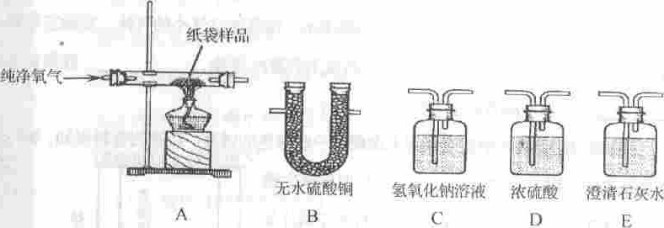
(1)实验中C装置内发生反应的化学方程式为
(2)实验中选择纯净的氧气而不用空气的原因是
(3)为分别吸收纸袋充分燃烧的产物，并通过清晰可见的现象检验吸收是否完全，以上实验装置正确的连接顺序是：A→( ) →( ) →( ) →( )（填写装置的字母代号)
(4)将实验装置正确连接之后，确认气密性良好。充分燃烧16.2g纸袋样品，测得相关实验数据见右表（假定燃烧产物被完全吸收，灰烬质量忽略不计)。
装置 | 实验前装置的质量 | 实验后装置的质量
B | 200.0 g | 200 0g
C | 210.0g | 234 2g
D | 220.0g | 229.0g
E | 210.0g | 212.2g
通过分析和计算可推断得出，纸袋样品中 （填“含”或“不含”）氧元素，其碳、氢两种元素的原子个数的最简整数比为 。
五、分析与计算(本题共2道小题．第31题3分，第32题8分，共11分)
31.一定质量分数的硝酸钾溶液可用做无土栽培的营养液。请通过计算回答：
(1) 硝酸钾中钾元索、氮元素、氧元素的质量比是 。
(2)某蔬菜基地欲配制300kg溶质质量分数为8％的硝酸钾溶液，需要硝酸钾 kg,
水 kg。
32.某化学兴趣小组为测定一种石灰石样品中碳酸钙的质量分数，进行如下实验：
①称取25.0g石灰开佯品，平均分成两份，并分别加工成块状和粉末状；
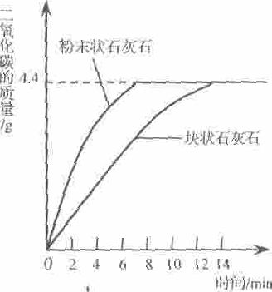
②将两份样品分别投入两个锥形瓶中，各加入足量的相同溶质质量分数的稀盐酸（样品所含杂质不溶于水也不与酸反应），测得生成二氧化碳的质量与反应时间的关系如下图所示：
请回答：
（1）每份样品充分反应后．生成二氧化碳的质量为 g；该样品中碳酸钙的质量分数为 ％.
（2）若每份祥品中加入l00.0g稀盐酸，恰好完全反应，求反应后所得溶液中溶质的质量分数。(要求写出计算过程．不考虑水、氯化氢的逸出．结果精确打0.1％)
解：
（3）由图中曲线分析得出，影响该化学反应速率的因索是：

请另外举出—个生活或生产中控制化学反应速率的实例：



